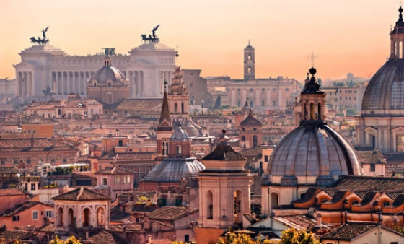
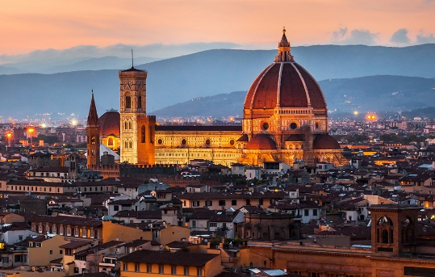
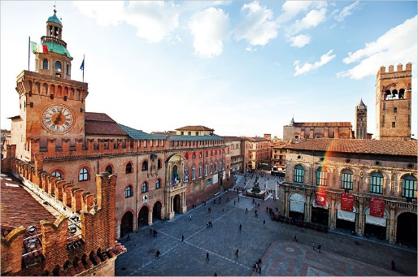
ITALIA MEDIAVAL
8 Días / 7 Noches

Itinerario de viaje
1° DÍA – INICIO DE VIAJE / ROMA
Llegada a Roma y traslado al hotel. En función del horario de su vuelo posible tiempo libre.
Alojamiento en Roma.
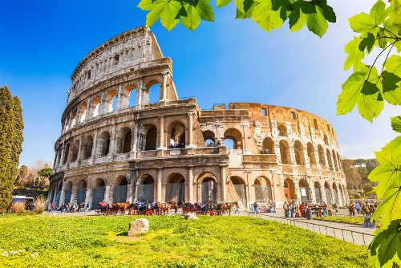
2° DÍA - ROMA
Desayuno. Por la mañana visita panorámica en la que, con las explicaciones de nuestro gua local, nos introducirán en la historia de la ciudad eterna. Pasaremos por las orillas del Tíber, la avenida de los Foros, La Plaza de Venecia, El Coliseo, El Circo Máximo, Trastévere. Resto del dia libreo posibilidad de realizar una visita opcional a los Museos Vaticanos con la capilla Sixtina (máxima congregación artística de Miguel Ángel) y la Basílica de San Pedro, la iglesia católica más importante del mundo. Tarde libre para seguir recorriendo la ciudad. Posibilidad de visitar opcionalmente la Roma Bocarra en la que conoceremos las fuentes y la plazas más emblemáticas de la ciudad, como la Piazza del Parteón o la Piazza Navona, la Fontana de Trevis, etc.
Alojamiento en Roma.
3° DÍA – ROMA /ORVIETO /PERUGIA
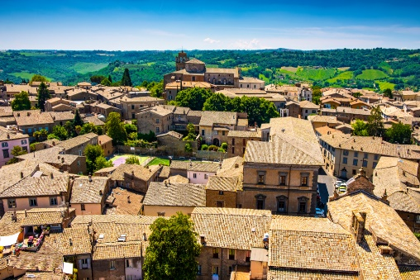
Desayuno. Salida hacia la Región de Umbría conocida como el corazón verde de Italia. La primera parada será Orvieto, situado en lo alto de una meseta volcánica y rodeado por altas murallas de la Edad Media. Realizaremos una visita panorámica guiada que nos permitirá conocer lo mejor del centro histórico. Proseguiremos hasta Perugia, ciudad que se conserva tal y como era en el pasado. Visita guiada, caminando por las calles estrechas de la ciudad medieval tendremos la sensación de que, girando en una de sus esquinas, encontraremos un caballero medieval, o doncellas nobles de otros tiempos. Conoceremos la Catedral de San Lorenzo, los Palacios del Prior y del Capitán, la medieval Fontana Maggiore, la Puerta Augusta y la Rocca Paolina, las murallas etruscas, la plaza Matteotti el Teatro Morlacchi, etc.
Cena y alojamiento en Perugia.
4° DÍA – PERUGIA /EXCURSIÓN A ASIS Y GUBBIO
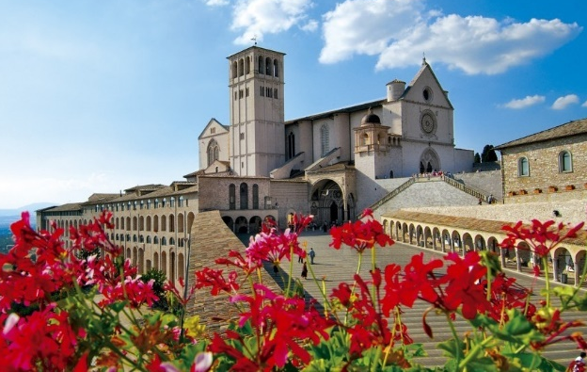
Desayuno. Salida hacia Asís y visita guiada del centro histórico: la Iglesia de Santa Clara, la plaza de la Chiesa Nuova y la Piazza del Comune, centro de la vida política y donde se encuentra la fachada del Templo romano de Minerva, hoy iglesia católica. Por ultimo vistaremos la Basílica de San Francesco con sus frescos y la Tumba del Santo. Continuación a Gubbio, una de las ciudades más antiguas de la Región de Umbría. Situada en las faldas del Monte Ingino, la ciudad parece como una obra de arte, todo es admirable y sorprendente, evidenciando el poder que allí se concentraba en la era medieval. A nuestra llegada, realizaremos la visita guiada del centro histórico, donde conoceremos entre otros lugares, la Basílica de Sant Ubaldo, los Palacios Municipales y Plaza Grande, etc. Regreso a Perugia.
Cena y alojamiento en Perugia.
5° DÍA – PERUGIA /CORTONA /FLORENCIA
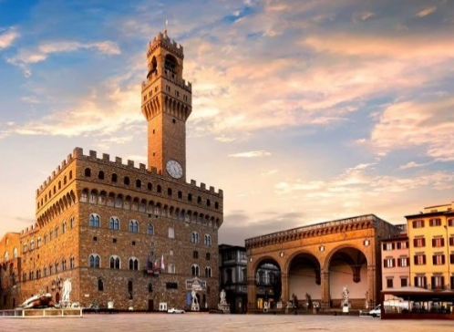
Desayuno. Por la mañana saldremos a Cortona, una magnífica ciudad medieval que ocupa una posición de importancia histórica debido a su localización en lo alto de una colina y por lo tanto lugar desde donde se controlaba perfectamente a las tropas invasores que se acercaban. Tiempo libre para visitar su centro histórico. Continuación a Florencia, capital de la Toscana. A nuestra llegada, visita panorámica, empezaremos por el Piazzale de Michelangelo, San Miniato, la plaza de la Signoria, el Ponte Vecchio, el Mercado de la Paja, el Duomo de Santa Maria dei Fiore, etc. Traslado al hotel.
Alojamiento en Florencia.
6° DÍA – FLORENCIA /SIENA /REGIÓN DEL CHIANTI /SAN MIGNANO /FLORENCIA
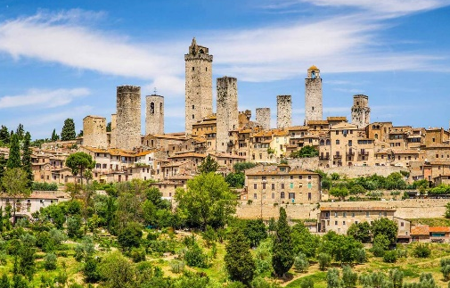
Desayuno. Durante el día de hoy nos sumergiremos en la Toscana, comenzando por Siena, joya exquisita de la Edad Media, con edificios construidos en el siglo XIII perfectamente conservados. Sus rincones más interesantes se esconden en el entramado de callejuelas y travesías aledañas al casco antiguo, a la Plaza del Campo y a su Catedral. Visita panorámica. Saldremos hacia la Región del Chianti, compuesta de verdes colinas, viñedos, olivos, cipreses, pueblecitos y villas toscanas. Es aquí donde se produce uno de los vinos italianos más famosos en el mundo, el Chianti. Llegaremos hasta uno de los Castillos donde además de conocer su historia, disfrutaremos de un típico Almuerzo toscano acompañado de una degustación de vino. Continuación hasta San Gimignano, ciudad medieval cuyas torres, durante las guerras entre güelfos y gibelinos, se unían por una red de pasarelas. Tiempo libre. Regreso a Florencia.
Cena y alojamiento en Florencia.

7° DÍA – FLORENCIA /BOLONIA /MILÁN
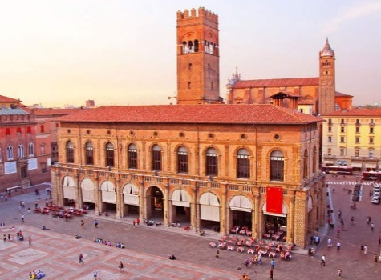
Desayuno y salida a Bolonia, capital de la región de Emilia Romagna, una ciudad de torres legendarias, iglesias medievales y pórticos infinitos son algunos de los atractivos que la ciudad nos ofrece y que conoceremos durante la visita panorámica de la ciudad, como: su Universidad, la más antigua de Europa, con el Colegio español, las torres inclinadas de Asinelli y Garisenda; la Plaza Maggiore y los Palacios del Podestá y de los Bancos, etc. Tiempo libre y continuación a Milán.
Alojamiento en Milán.
8° DÍA – MILÁN /FIN DE VIAJE
Desayuno. Tiempo libre hasta la hora del traslado al aeropuerto para salir en vuelo a la ciudad de destino.

Fin de nuestros servicios

